Лекция 4
Микрометрические инструменты: микрометр, микрометрический глубиномер, нутромер. Проверка настройки инструментов. Чтение показаний.
Микрометрические инструменты служат для наружных измерений, внутренних измерений, глубины пазов, отверстий и длин уступов. Общим узлом для всех микрометрических инструментов является микрометрическая головка.
Известно, что при неподвижной гайке один оборот винта соответствует его осевому перемещению, равному шагу резьбовой пары винт-гайка. Для отсчета дольных значений в микрометрическую головку введена дополнительная шкала.
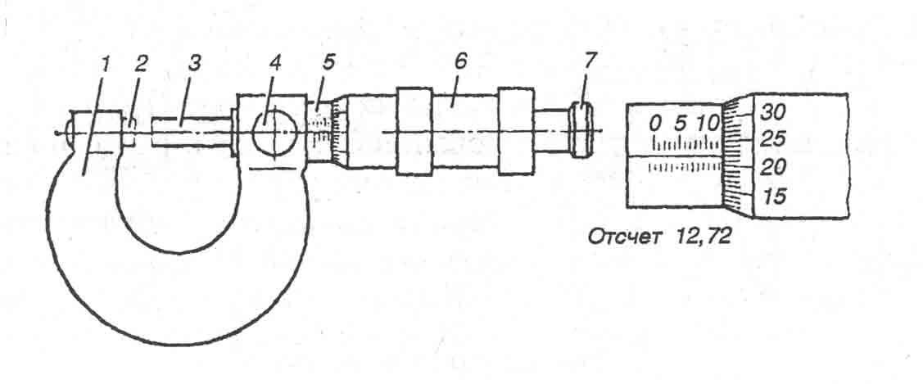
Для наружных измерений используют микрометр гладкий (рис. П3). Наибольшее применение имеют микрометры с диапазоном измерения до 600 мм.
Рисунок П3 - Общий вид микрометра гладкого:
1 – 1 – 1-1 1скоба;
2 - неподвижная измерительная пятка;
3 - микрометрическая головка с подвижной измерительной пяткой;
4 - стопор микровинта; 5 - стебель микрометрической головки;
6 - барабан микрометрической головки; 7 - трещотка
Для установки на нуль микрометров с диапазоном измерения свыше 25 мм (больше длины резьбы винта) применяются установочные меры в виде цилиндра, у которого размер между торцевыми поверхностями равен нижнему пределу измерения микрометра. Микрометры можно настраивать на нуль или любой другой размер (например, номинальный) по концевым мерам длины, в результате чего точность отсчета повышается по сравнению с обычным использованием микрометра.
Перед измерением микрометр устанавливают на нуль. Для этого, вращая микровинт за трещотку, плавно подводят его торец к торцу пятки установочной меры до момента плотного контакта измерительных пяток, когда трещотка начнет провертываться. В этом положении нулевой штрих шкалы барабана должен совпадать с нулевым штрихом стебля. Закрепляют стопор микровинта, разъединяют барабан и микровинт, отвертывают трещотку. Совмещают нулевой штрих барабана с продольным штрихом стебля и после этого вращают по часовой стрелке корпус трещотки до плотного закрепления барабана на микровинте. Освобождают стопор микровинта. При измерении детали плавно вращают трещотку до момента начала ее привертывания. Стопорят микровинт и определяют размер детали, который равен сумме показаний, снятых с продольной шкалы стебля (в мм) и круговой шкалы барабана (сотых долей мм).

Штангенинструменты
Штангенинструмент – группа измерительных средств для измерения и разметки линейных размеров методом непосредственной оценки. Отсчетное устройство штангенинструмента состоит из измерительной линейки штанги с делениями через 1 мм и вспомогательной подвижной шкалы нониуса для отсчета частей делений основной шкалы, нанесенной на штанге.
В основу отсчета по нониусу положена способность человеческого глаза оценивать совпадение и несовпадение штрихов двух сомкнутых шкал более точно при определении долей деления по одной шкале.
Нониусная шкала (рис. П1) имеет небольшое число интервалов деления 10-20 по сравнению с основной шкалой. Нулевой штрих нониуса является указателем числа целых делений основной шкалы. Отсчет по нониусу сводится к определению совпадения одного из штрихов нониуса с соответствующим штрихом основной шкалы.
Модуль нониуса является мерой «растяжки» шкалы и показывает, сколько делений основной шкалы соответствует одному делению шкалы нониуса. Модуль принимается равным 1; 2 и 5, а отсчеты по нониусу – 0,1; 0,05 и 0,02 мм. Отсчет по нониусу 0,02 мм практически не применяется, т.к. погрешность отсчета не менее, чем погрешность при отсчете 0,05 мм.
К штангенинструментам относятся штангенциркули, штангенглубиномеры, штангенрейсмасы и штангензубомеры. Эти инструменты имеют общую конструкцию – штангу с основной шкалой и подвижную рамку с нониусом. Общий вид штангенциркуля показан на рис. П2.
Наибольшее распространение получили штангенциркули с диапазоном измерения от 0 до 140 мм или от 0 до 320 мм с отсчетом по нониусу 0,1 и 0,05 мм.
Измерение штангенциркулем наружного диаметра выполняют в следующей последовательности. Изделие помещают между губками, прижимают неподвижную губку к поверхности детали, перемещают подвижную губку до плотного контакта измерительной поверхности губки с поверхностью измеряемой детали. Закрепляют стопорный винт губки, снимают штангенциркуль с изделия и производят отсчет по основной шкале и нониусу.
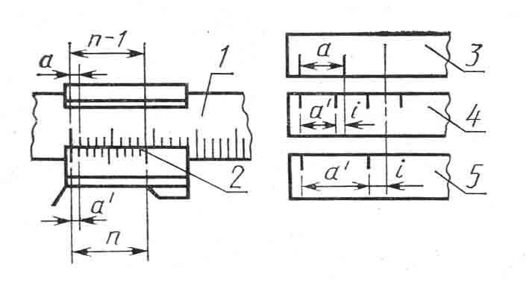
Рисунок П1 - Принцип построения нониуса:
1 - основная шкала; 2 - шкала нониуса; 3, 4, 5 - нониус

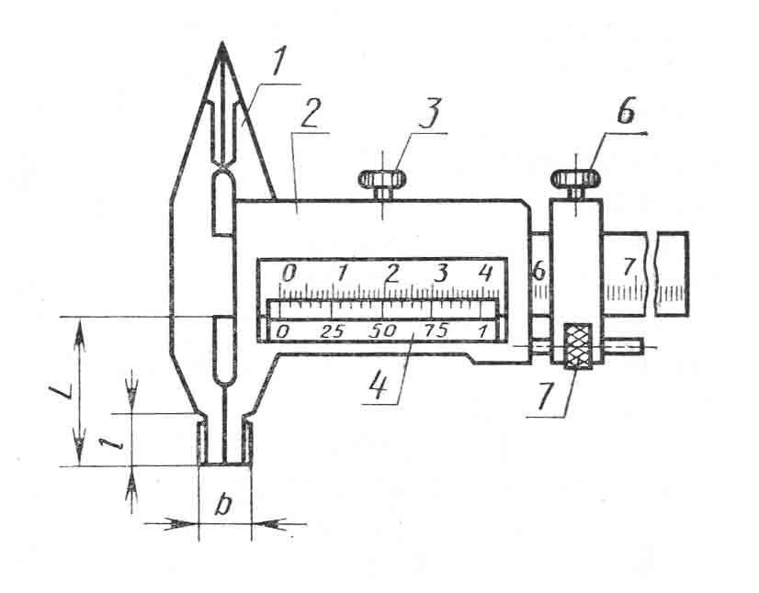
Рисунок П2 - Общий вид штангенциркуля:
1 - измерительные губки; 2 - подвижная рамка;
3 - стопорный винт на подвижной рамке; 4 - нониус; 5 - винт на штанге;
6 - микрометрическая подача для медленного перемещения рамки по штанге

